ΣΥΛΛΟΓΟΣ ΥΠΑΛΛΗΛΩΝ
ΑΣΦΑΛΙΣΤΙΚΩΝ ΕΠΙΧΕΙΡΗΣΕΩΝ
Σ.Υ.Α.Ε. Βησσαρίωνος 9 10672 Αθήνα
Τηλ. 210-3616572
e-mail: syae@oase.gr – site:http://www.syae.gr
Αθήνα, 22.9.2022
θεατρική ομάδα

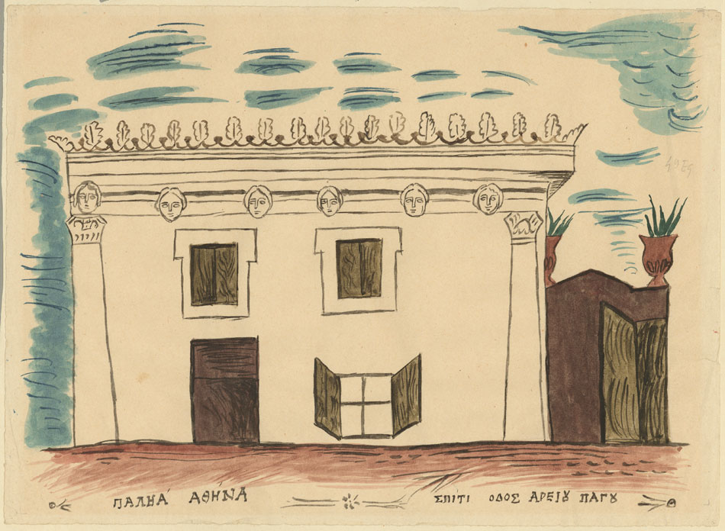
Γιάννης Τσαρούχης Σπίτι με μάσκες, οδός Αρείου Πάγου

Το Δ.Σ. του Σ.Υ.Α.Ε. με γνώμονα την αποσυμφόρηση της καθημερινότητας των συναδέλφων πιστεύει ότι: η Ομαδικότητα, η Τέχνη, η Μουσική και η αέναη κίνηση του πολιτισμού μας, αποδεικνύονται μοναδική ευκαιρία για αντοχή σε προβλήματα και δυσκολίες. Στο πλαίσιο αυτό αποφάσισε να δημιουργήσει σε συνεργασία με την θεατρολόγο Σοφία Ορφανού, θεατρική Ομάδα .

Ακολουθεί σημείωμα-πρόσκληση συμμετοχής της θεατρολόγου :

«Είμαι κοινωνικός, εξωστρεφής, ανοιχτός στην εμπειρία, ντροπαλός, συνεσταλμένος, περίεργος, είμαι από 19-99 χρονών …. είμαι ….. Θα πάω στη θεατρική ομάδα του ΣΥΑΕ γιατί θέλω:
- Να εκφραστώ, να ξεφύγω από τη ρουτίνα
- Να διασκεδάσω, να ζήσω νέες εμπειρίες
- Να «εκμεταλλευτώ» δημιουργικά τον ελεύθερο χρόνο μου
- Να γνωρίσω κόσμο, … ήρωες από την παγκόσμια λογοτεχνία, τη σκέψη και τη φιλοσοφία τους
- Να κατανοήσω συναισθήματα και συμπεριφορές
- Να κάνω ένα ταξίδι μέσα μου και στον κόσμο
- Γιατί όλοι μπορούμε να κάνουμε Θέατρο
Ελάτε λοιπόν ο καθένας για το δικό του λόγο, μια φορά την εβδομάδα που θα αποφασίσουμε όλοι μαζί, να επιβιβαστούμε στο ίδιο βαγόνι ….

Με εκτίμηση,

Σοφία Ορφανού
θεατρολόγος-σκηνοθέτης»

Οι συναντήσεις θα πραγματοποιούνται στα γραφεία του Συλλόγου και θα έχουν συχνότητα 1 φορά την εβδομάδα σε απογευματινό προγραμματισμένο χρόνο. Η συνδρομή για κάθε συμμετέχοντα θα είναι 12€ ανά μήνα.
Δηλώσεις συμμετοχής γίνονται ηλεκτρονικά στο e-mail syae@oase.gr όπου θα αναγράφονται το ονοματεπώνυμο, η εταιρία, η διεύθυνση , το τηλέφωνο επικοινωνίας & το e-mail.

Δηλώσεις συμμετοχής θα γίνονται δεκτές μέχρι 5 /10/2022

Με τιμή,
Για το Διοικητικό Συμβούλιο
O Πρόεδρος Ο Γεν. Γραμματέας
Σπύρος Κολαΐτης Αλεξάνδρα Θεοδωρίδου

